Pruebas de aceptación de salidas y ajustes de inventario
  - CAL-156 UAT • Primera prueba C01 • Segunda prueba C02
El documento define la preparación, los parámetros y las acciones de las dos primeras pruebas de CAL-156, y explica los resultados de las capturas de CAL 156 UAT.docx. El flujo inicia con 10 kg, registra una salida de 2 kg desde Android y después un ajuste por conteo físico de 7 kg desde PC. Se distingue la instrucción original de los datos realmente utilizados y de los resultados visibles.

1 Resumen de resultados
Para Maizprueba, el historial registra una entrada de +10 kg, una salida de −2 kg y un ajuste de −1 kg. El saldo calculado es 7 kg, que coincide con la existencia final mostrada en PC. C01 cuenta con evidencia de salida y saldo de 8 kg; C02 cuenta con evidencia del conteo de 7 y del ajuste de −1 kg.
Queda una discrepancia por verificar entre dispositivos: Android muestra 8 kg en una captura con hora 11:31, mientras el historial registra el ajuste a las 11:29 y la PC muestra 7 kg. No se aporta el resultado de actualizar Android después del ajuste; no se concluye todavía que exista un fallo de persistencia o de sincronización.

2 Identificación de la ejecución
Campo | Registro
Proyecto y módulo | RestoHub / Callejón 9, Inventario
Referencia | CAL-156 UAT, primera y segunda prueba
Casos | C01 salida desde Android; C02 ajuste por conteo desde PC
Fuente principal | CAL 156 UAT.docx, instrucciones y once imágenes únicas
Fecha visible en el historial | 29 de octubre de 2026
Dirección visible en Android | 192.168.1.10:3000/inventory
Cuentas que aparecen en el historial | Administrador de prueba y Personal de prueba 2
Ejecutor y responsable de aceptación | Por completar; las cuentas del sistema no identifican al ejecutor físico
Versión, commit y API | No proporcionados
La fuente contiene dos veces la misma imagen de la fila de 7 kg. Se reproduce una sola vez como figura 9; la repetición no se cuenta como una validación independiente.

3 Dispositivos y condiciones de la prueba
Parámetro | PC | Android
Rol previsto | Administrador, según las instrucciones | Cocina, según las instrucciones
Acción principal | Crear insumo, revisar movimientos y ejecutar C02 | Consultar el insumo y registrar la salida de C01
Resultado esperado | Mostrar el mismo saldo persistido y su historial | Mostrar el saldo actualizado al consultar o actualizar Inventario
Entorno | Vista web de escritorio; URL no visible en los recortes | Aplicación web en navegador, ruta /inventory
Información por registrar | Sistema, navegador, versión, URL y restaurante | Modelo, versión de Android, navegador y cuenta por rol
Condición compartida Verificar que ambos equipos consulten el mismo restaurante y el mismo insumo. La dirección local aparece en Android; no se ve la URL ni el identificador del restaurante en las capturas de PC.
Permisos Se documentan los roles que pide el procedimiento. El historial atribuye la salida a Personal de prueba 2 y el ajuste a Administrador de prueba; no muestra el rol configurado de Personal de prueba 2. Confirmar que sea Cocina antes de aprobar ese aspecto.
Actualización entre equipos Las instrucciones de C01 permiten actualizar Inventario y consultar Movimientos. No exigen sincronización automática ni fijan un tiempo máximo. Para contrastar C02 en Android, registrar el valor antes y después de una actualización explícita.

4 Datos de prueba y diferencias respecto al plan
Dato | Instrucción de la fuente | Dato visible utilizado
Nombre del insumo | Insumo prueba CAL-156 | Maizprueba
Unidad | kg | kg
Stock inicial y mínimo | 10 kg y 8 kg | 10 kg y 8 kg
Costo unitario | No especificado | 20 en el alta; $20.00 en la lista
C01 cantidad | Salida de 2 kg | 2 kg; historial −2 kg
C01 motivo | Salida de prueba CAL-156 | Salida de pruebas UAT
C02 conteo físico | 7 kg | 7 kg
C02 motivo | Ajuste por conteo de prueba CAL-156 | Coincide con la instrucción
Las diferencias de nombre y motivo se conservan tal como aparecen. La relación entre las capturas se sigue por el nombre Maizprueba, la unidad, las cantidades y los movimientos; no se aportó el identificador interno del insumo.

5 C01 salida de inventario desde Android
Objetivo Validar que una salida de 2 kg se descuente del stock inicial de 10 kg y que el movimiento quede disponible para consulta desde PC.
Precondiciones Insumo activo creado por administrador, unidad kg, stock 10, mínimo 8; Android con acceso al insumo y permisos de Cocina según el plan. Evitar movimientos paralelos sobre el insumo durante la prueba.
Paso | Acción y dispositivo | Resultado esperado | Resultado aportado
1 | PC: Nuevo insumo; capturar nombre, kg, mínimo 8 y stock 10; confirmar | Alta con 10 kg y mínimo 8 | Figura 1 y existencia visible en figura 2
2 | Android: actualizar Inventario y localizar Maizprueba | Mismos datos del insumo | Figura 2: 10 kg, mínimo 8 y costo $20.00
3 | Android: Movimiento; Tipo Salida; cantidad 2; motivo; pulsar Registrar una vez | Confirmación y saldo 8 kg | Figura 3: formulario; figuras 4 y 5: registro y saldo
4 | PC: actualizar y consultar Movimientos con fecha e insumo | Salida −2 kg y entrada +10 kg | Figura 4: ambas filas; filtro de insumo visible en Todos
5 | Comparar cantidades y existencia | 10 − 2 = 8 kg | Figura 5: saldo 8 kg
Criterio de aceptación El movimiento debe corresponder al insumo correcto, descontar 2 kg y dejar 8 kg; debe conservar motivo y cuenta de registro en el historial. Para reproducir el plan, seleccionar explícitamente Maizprueba en el filtro.
Resultado observado La entrada de +10 kg está fechada 29/10/2026 a las 10:29 a.m. y la salida −2 kg a las 10:34 a.m. El historial muestra Salida de pruebas UAT y Personal de prueba 2. Android muestra 8 kg a las 10:40.
Valoración documental La operación y el saldo esperado están respaldados. Falta captura del aviso inmediato, verificación del rol Cocina y una vista de stock en PC inmediatamente después de C01. No se certifica la pulsación única a partir de una imagen estática.

6 C01 alta del insumo y consulta en Android
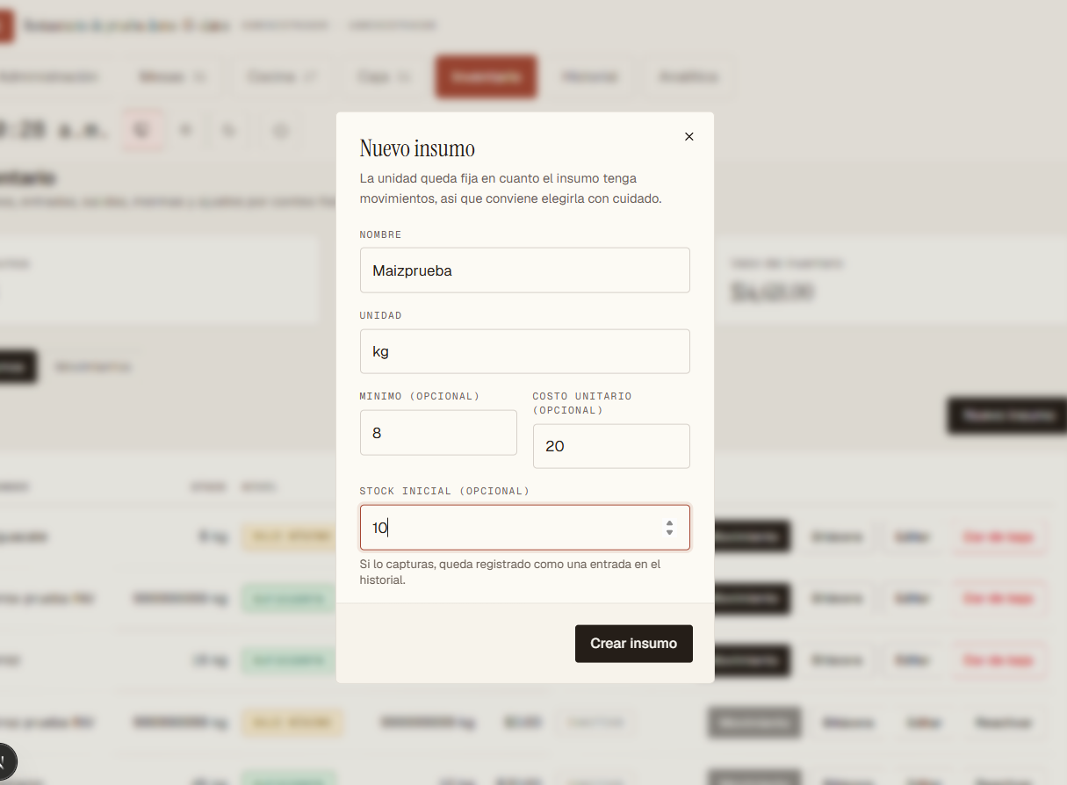
Figura 1. Alta preparada en PC para Maizprueba con stock 10, mínimo 8 y costo 20.
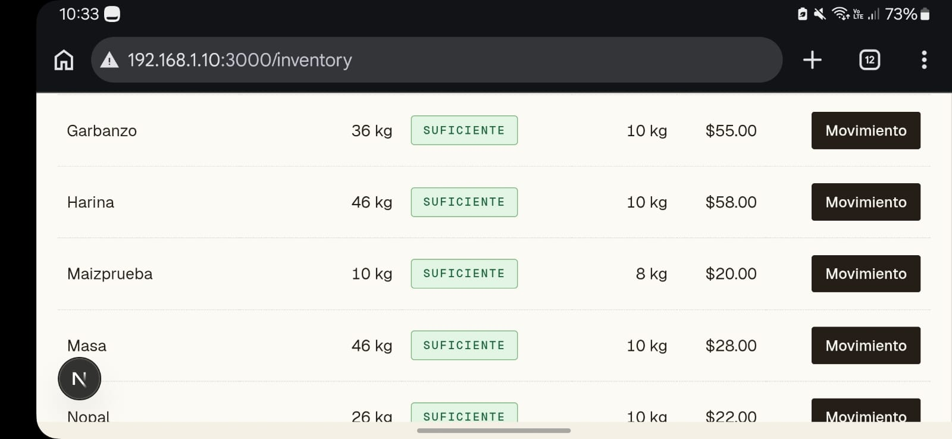
Figura 2. Android muestra Maizprueba con 10 kg, mínimo 8 kg y costo $20.00.
Qué se espera Guardar el insumo y encontrarlo desde Android al actualizar la lista. La captura del formulario por sí sola no acredita el guardado; la figura 2 sí muestra el registro consultable.
Qué se observa Nivel SUFICIENTE con 10 kg. El alta advierte que el stock inicial se registra como entrada, lo que coincide con +10 kg y motivo Stock inicial del historial de la figura 4.

7 C01 captura de salida y registro del movimiento
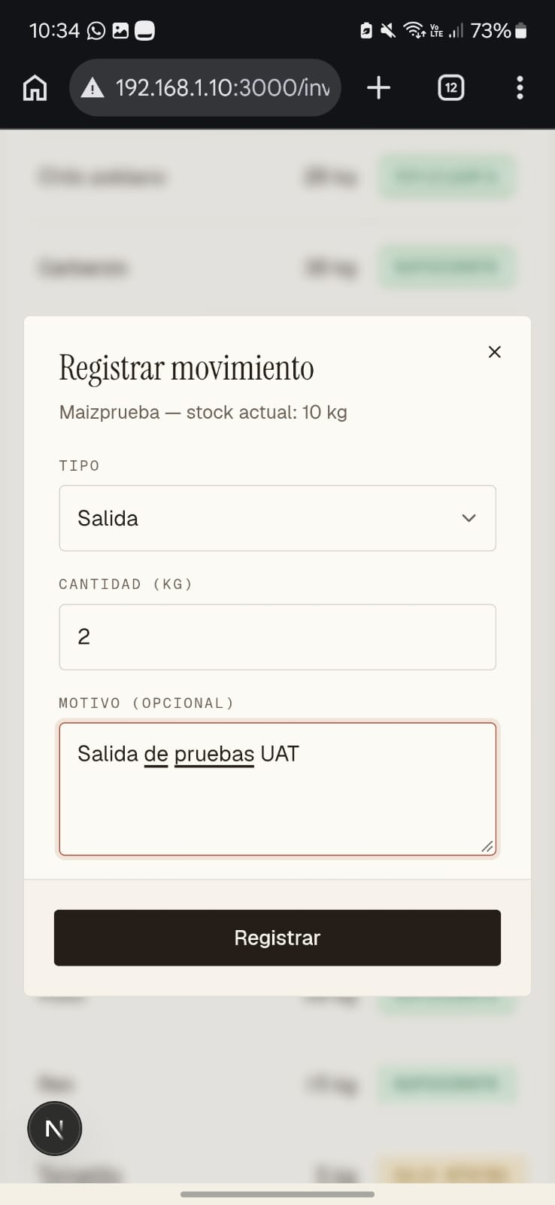
Figura 3. Formulario móvil para salida de 2 kg desde un stock de 10 kg.
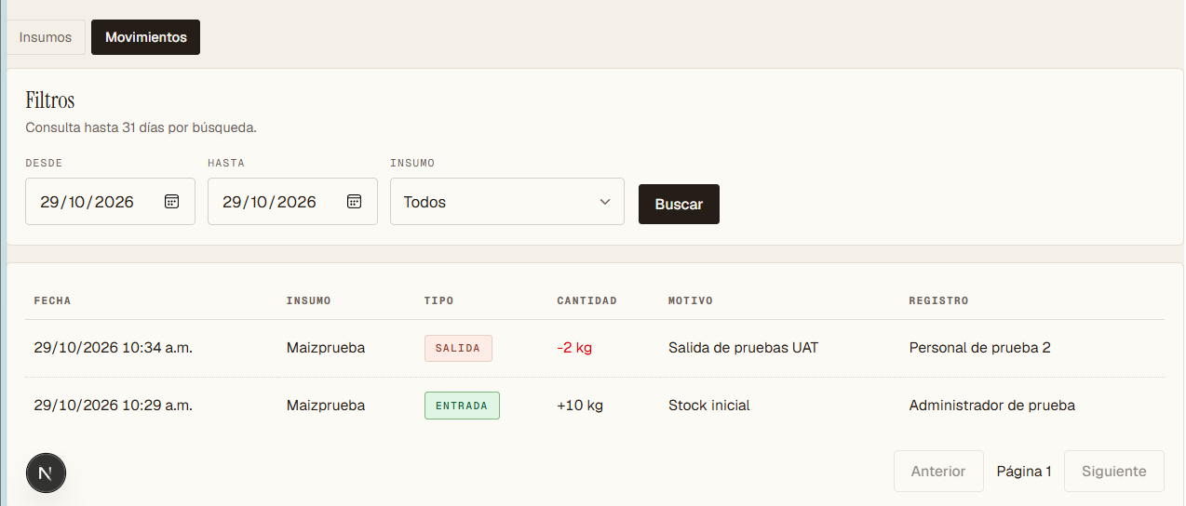
Figura 4. Historial en PC del 29/10/2026 con entrada +10 kg y salida −2 kg.
Resultado esperado Registrar la salida una vez, mostrar confirmación y descontar 2 kg. La operación debe conservar su motivo y usuario en Movimientos.
Resultado observado El formulario muestra Salida, cantidad 2 y Salida de pruebas UAT. El historial contiene la salida −2 kg a las 10:34 a.m. y la entrada inicial de +10 kg. El filtro de fechas es 29/10/2026 a 29/10/2026, con Insumo en Todos; no se afirma que se haya aplicado el filtro individual solicitado.

8 C01 comprobación del saldo después de la salida
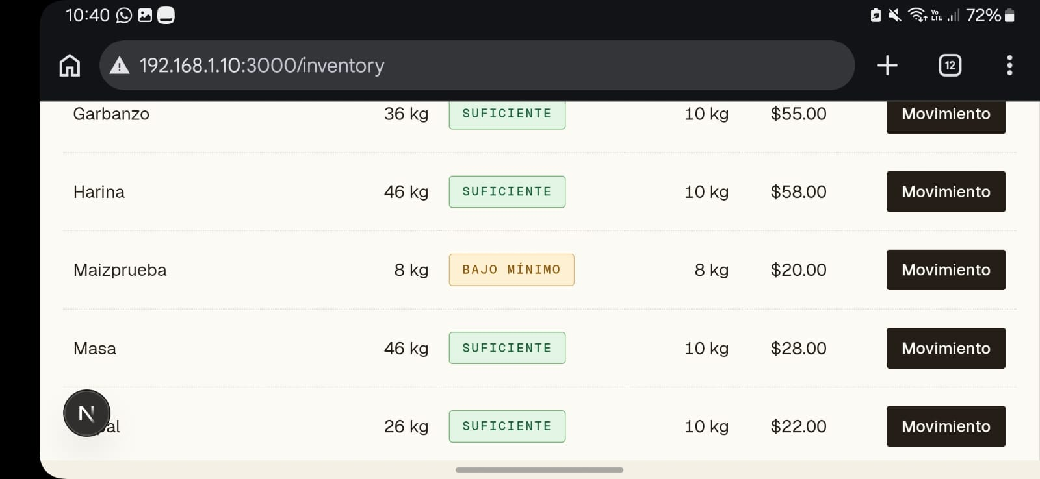
Figura 5. Android muestra 8 kg de Maizprueba después de la salida.
Acción Consultar o actualizar Inventario después de registrar la salida y localizar el mismo insumo.
Resultado esperado Stock de 8 kg, coherente con 10 kg iniciales menos 2 kg de salida; el mínimo debe permanecer en 8 kg y el costo en $20.00.
Resultado observado En la captura móvil de las 10:40, Maizprueba aparece con 8 kg, mínimo 8 kg, costo $20.00 y nivel BAJO MÍNIMO. El saldo coincide con el historial de la figura 4.
Observación sobre el nivel La interfaz presenta BAJO MÍNIMO cuando la existencia es igual al mínimo. Se registra el comportamiento visible; el archivo no define si la regla oficial utiliza menor que o menor o igual que, por lo que no se clasifica como defecto.
Alcance de la comprobación Este resultado acredita el saldo en Android. La figura 7, tomada como preparación del ajuste en PC, también muestra stock actual 8 kg. No se aporta un aviso inmediato de éxito ni una medida de latencia; esas ausencias no cambian la suma documentada.

Cálculo del saldo de C01
Concepto | Variación | Saldo
Entrada inicial | +10 kg | 10 kg
Salida registrada | −2 kg | 8 kg

9 C02 ajuste por conteo físico desde PC
Objetivo Validar que un conteo físico de 7 kg sustituya la existencia previa de 8 kg y genere una diferencia de −1 kg en el historial del mismo insumo.
Precondiciones C01 completado, stock actual 8 kg, Maizprueba activo; PC con sesión administrativa. Mantener el mismo insumo y evitar otros movimientos durante el ajuste.
Parámetro esencial Capturar 7 en Conteo físico. No capturar −1: 7 es la cantidad contada y −1 kg es la variación calculada respecto a 8 kg.
Paso | Acción y dispositivo | Resultado esperado | Evidencia
1 | PC: localizar Maizprueba y abrir Movimiento | Mostrar stock actual 8 kg | Figura 7
2 | PC: seleccionar Ajuste | Mostrar Conteo físico | Figuras 7 y 8
3 | PC: capturar 7 y motivo Ajuste por conteo de prueba CAL-156 | Estimar 7 − 8 = −1 kg | Figura 8
4 | PC: pulsar Registrar y consultar Insumos | Existencia final 7 kg | Figura 9
5 | PC: consultar Movimientos del mismo insumo y fecha | Ajuste −1 kg con conteo 7 y motivo | Figura 11
6 | Android: actualizar Inventario y contrastar con PC | Mostrar los mismos 7 kg | Figura 10 aún muestra 8 kg; falta vista posterior a actualización
Resultado observado El formulario indica diferencia estimada −1.000 kg y que el servidor calcula el valor definitivo. PC muestra 7 kg y el historial registra AJUSTE −1 kg a las 11:29 a.m., con Conteo físico: 7 y el motivo previsto.
Valoración documental Ajuste y saldo final respaldados en PC. La consistencia final de Android queda pendiente: su captura de las 11:31 muestra 8 kg, sin evidencia de actualización posterior. Registrar este punto antes de aprobar la consulta entre dispositivos.

10 C02 acceso al inventario y selección del ajuste
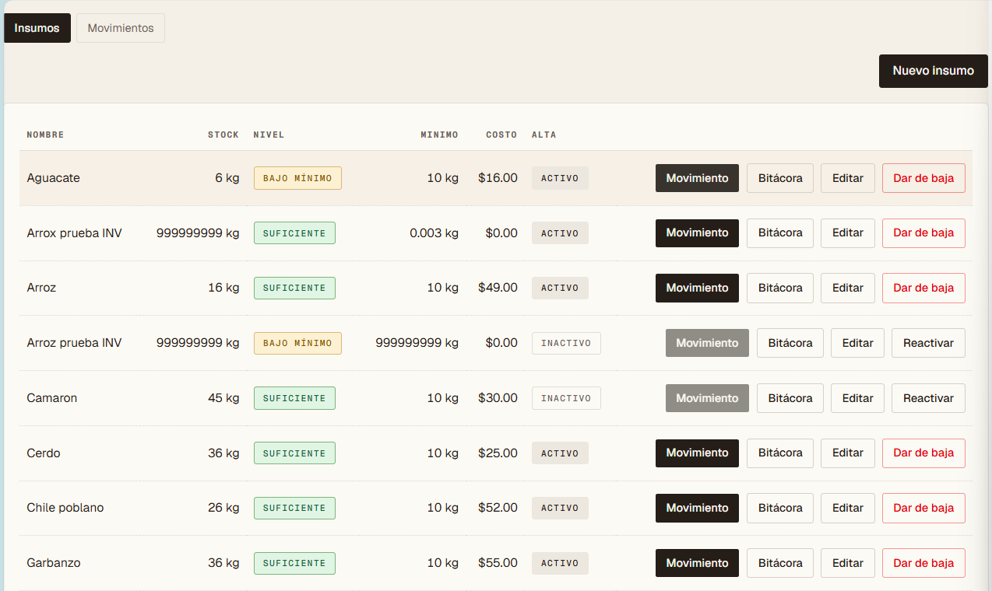
Figura 6. Vista general de Insumos en PC, con controles de operación administrativa.
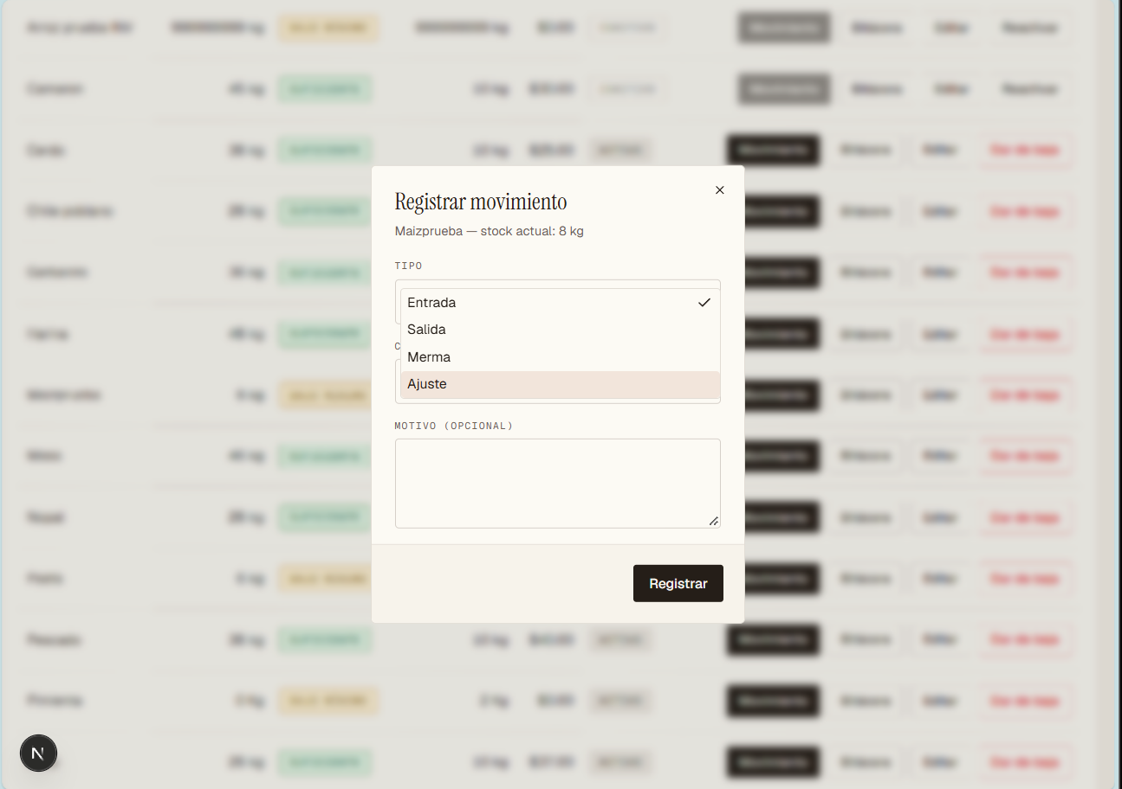
Figura 7. Movimiento de Maizprueba con stock actual 8 kg y opción Ajuste en el selector.
Acción y resultado observado Se accede al inventario y se abre el movimiento del insumo de prueba. La figura 6 ofrece contexto de la pantalla, pero no muestra la fila Maizprueba. La figura 7 sí identifica el insumo y sus 8 kg; el selector está desplegado. La selección confirmada de Ajuste se observa en la figura 8.

11 C02 conteo de 7 kg y saldo final en PC
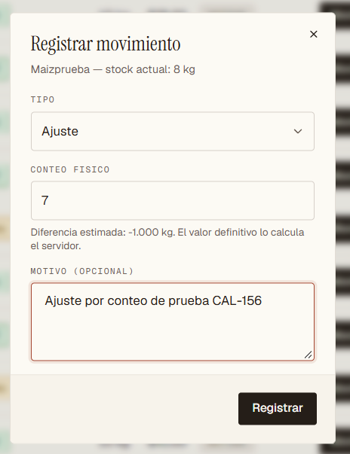
Figura 8. Ajuste preparado con conteo físico 7 y diferencia estimada −1.000 kg.
Figura 9. Fila de Maizprueba después del ajuste en PC, con existencia 7 kg.
Acción Seleccionar Ajuste, introducir 7 como conteo físico, conservar el motivo y registrar la operación.
Resultado esperado Existencia 7 kg; diferencia −1 kg en Movimientos. Unidad, mínimo y costo deben conservarse.
Resultado observado El motivo coincide con Ajuste por conteo de prueba CAL-156. La fila final indica 7 kg, BAJO MÍNIMO, mínimo 8 kg, costo $20.00 y estado ACTIVO. Se registra una sola copia de esta fila aunque la fuente la repite.
Cálculo Stock anterior 8 kg; conteo 7 kg; diferencia 7 − 8 = −1 kg; stock final 7 kg. La estimación del formulario se contrasta con el movimiento definitivo de la figura 11.

12 C02 contraste móvil e historial definitivo
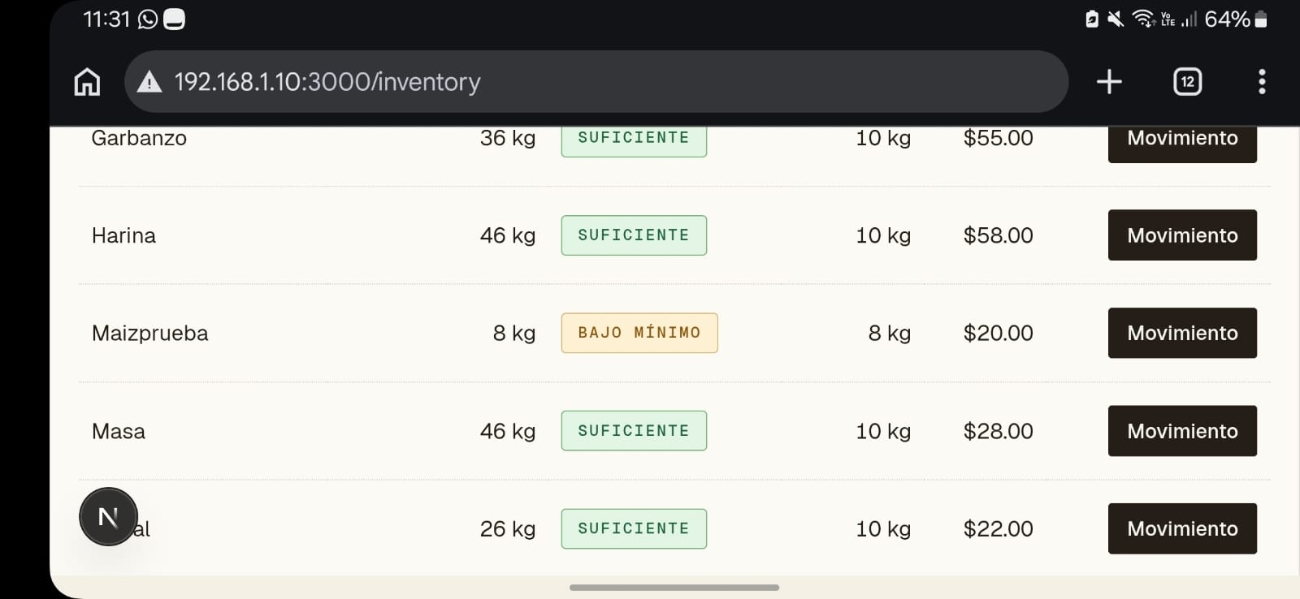
Figura 10. Android muestra 8 kg a las 11:31, con mínimo 8 kg y costo $20.00.
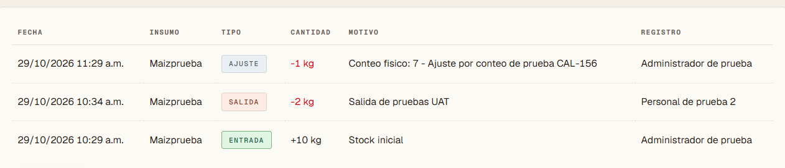
Figura 11. Historial con entrada inicial, salida y ajuste por conteo de 7 kg.
Resultado esperado Después de actualizar Android, debe aparecer el mismo saldo de 7 kg que en PC. El historial debe registrar la diferencia de −1 kg y mantener los movimientos anteriores.
Resultado observado El historial muestra AJUSTE −1 kg a las 11:29 a.m., registrado por Administrador de prueba; conserva SALIDA −2 kg a las 10:34 y ENTRADA +10 kg a las 10:29. Android, en la captura de las 11:31, aún muestra 8 kg.
Verificación pendiente Confirmar mismo restaurante e insumo, actualizar Inventario en Android y capturar el resultado. Si cambia a 7 kg, registrar que la consulta actualizada coincide; si conserva 8 kg, registrar una discrepancia reproducible y revisar la respuesta de la consulta. La captura no permite saber si se recargó ni comparar con certeza los relojes de ambos equipos.

13 Resumen de aceptación de las dos pruebas
Caso | Resultado comprobable | Pendiente | Valoración
C01 salida | Entrada +10 kg, salida −2 kg y existencia 8 kg | Aviso inmediato, rol Cocina y confirmación del filtro individual | Operación y saldo respaldados
C02 ajuste | Conteo 7, ajuste −1 kg y existencia 7 kg en PC | Actualizar Android y contrastar su saldo final | Ajuste respaldado; contraste móvil pendiente

14 Hallazgos y diferencias de ejecución
H01 Datos distintos del procedimiento El insumo es Maizprueba y el motivo de salida es Salida de pruebas UAT. Las cantidades coinciden con el plan. Conservar estos valores en la trazabilidad, sin sustituirlos por los nombres planeados.
H02 Saldo diferente entre capturas PC muestra 7 kg, pero Android conserva 8 kg en la captura aportada. Falta comprobar el valor tras actualizar; no se declara un fallo de sincronización automática porque esa función no fue exigida en el procedimiento.
H03 Umbral de existencias La interfaz muestra BAJO MÍNIMO con 8 kg y mínimo 8 kg. Verificar la regla de negocio antes de evaluar si el texto o el umbral son correctos.
H04 Evidencia incompleta de permisos y entorno Completar roles de las sesiones, URL de PC, restaurante, versiones y responsables. Las cuentas que aparecen en el historial son evidencia de atribución de operaciones, no una verificación completa de permisos.
H05 Filtro y repetición El historial de C01 está en Todos, aunque el procedimiento solicita filtrar por insumo. La fila final de 7 kg está duplicada en la fuente y no constituye dos comprobaciones.

15 Conclusión y revisión
Las cantidades del flujo son coherentes: 10 − 2 − 1 = 7 kg. La salida de C01 y el ajuste de C02 están reflejados en el historial, y la existencia final de PC coincide con esa suma. La aprobación completa debe registrar la comprobación pendiente de Android y la revisión de los puntos indicados. No se documentan aquí otras pruebas de CAL-156.
Responsabilidad | Nombre | Fecha y veredicto
Ejecución | Por completar | 29/10/2026 visible en el historial
Revisión | Por completar | Pendiente
Aceptación UAT | Por completar | Pendiente

